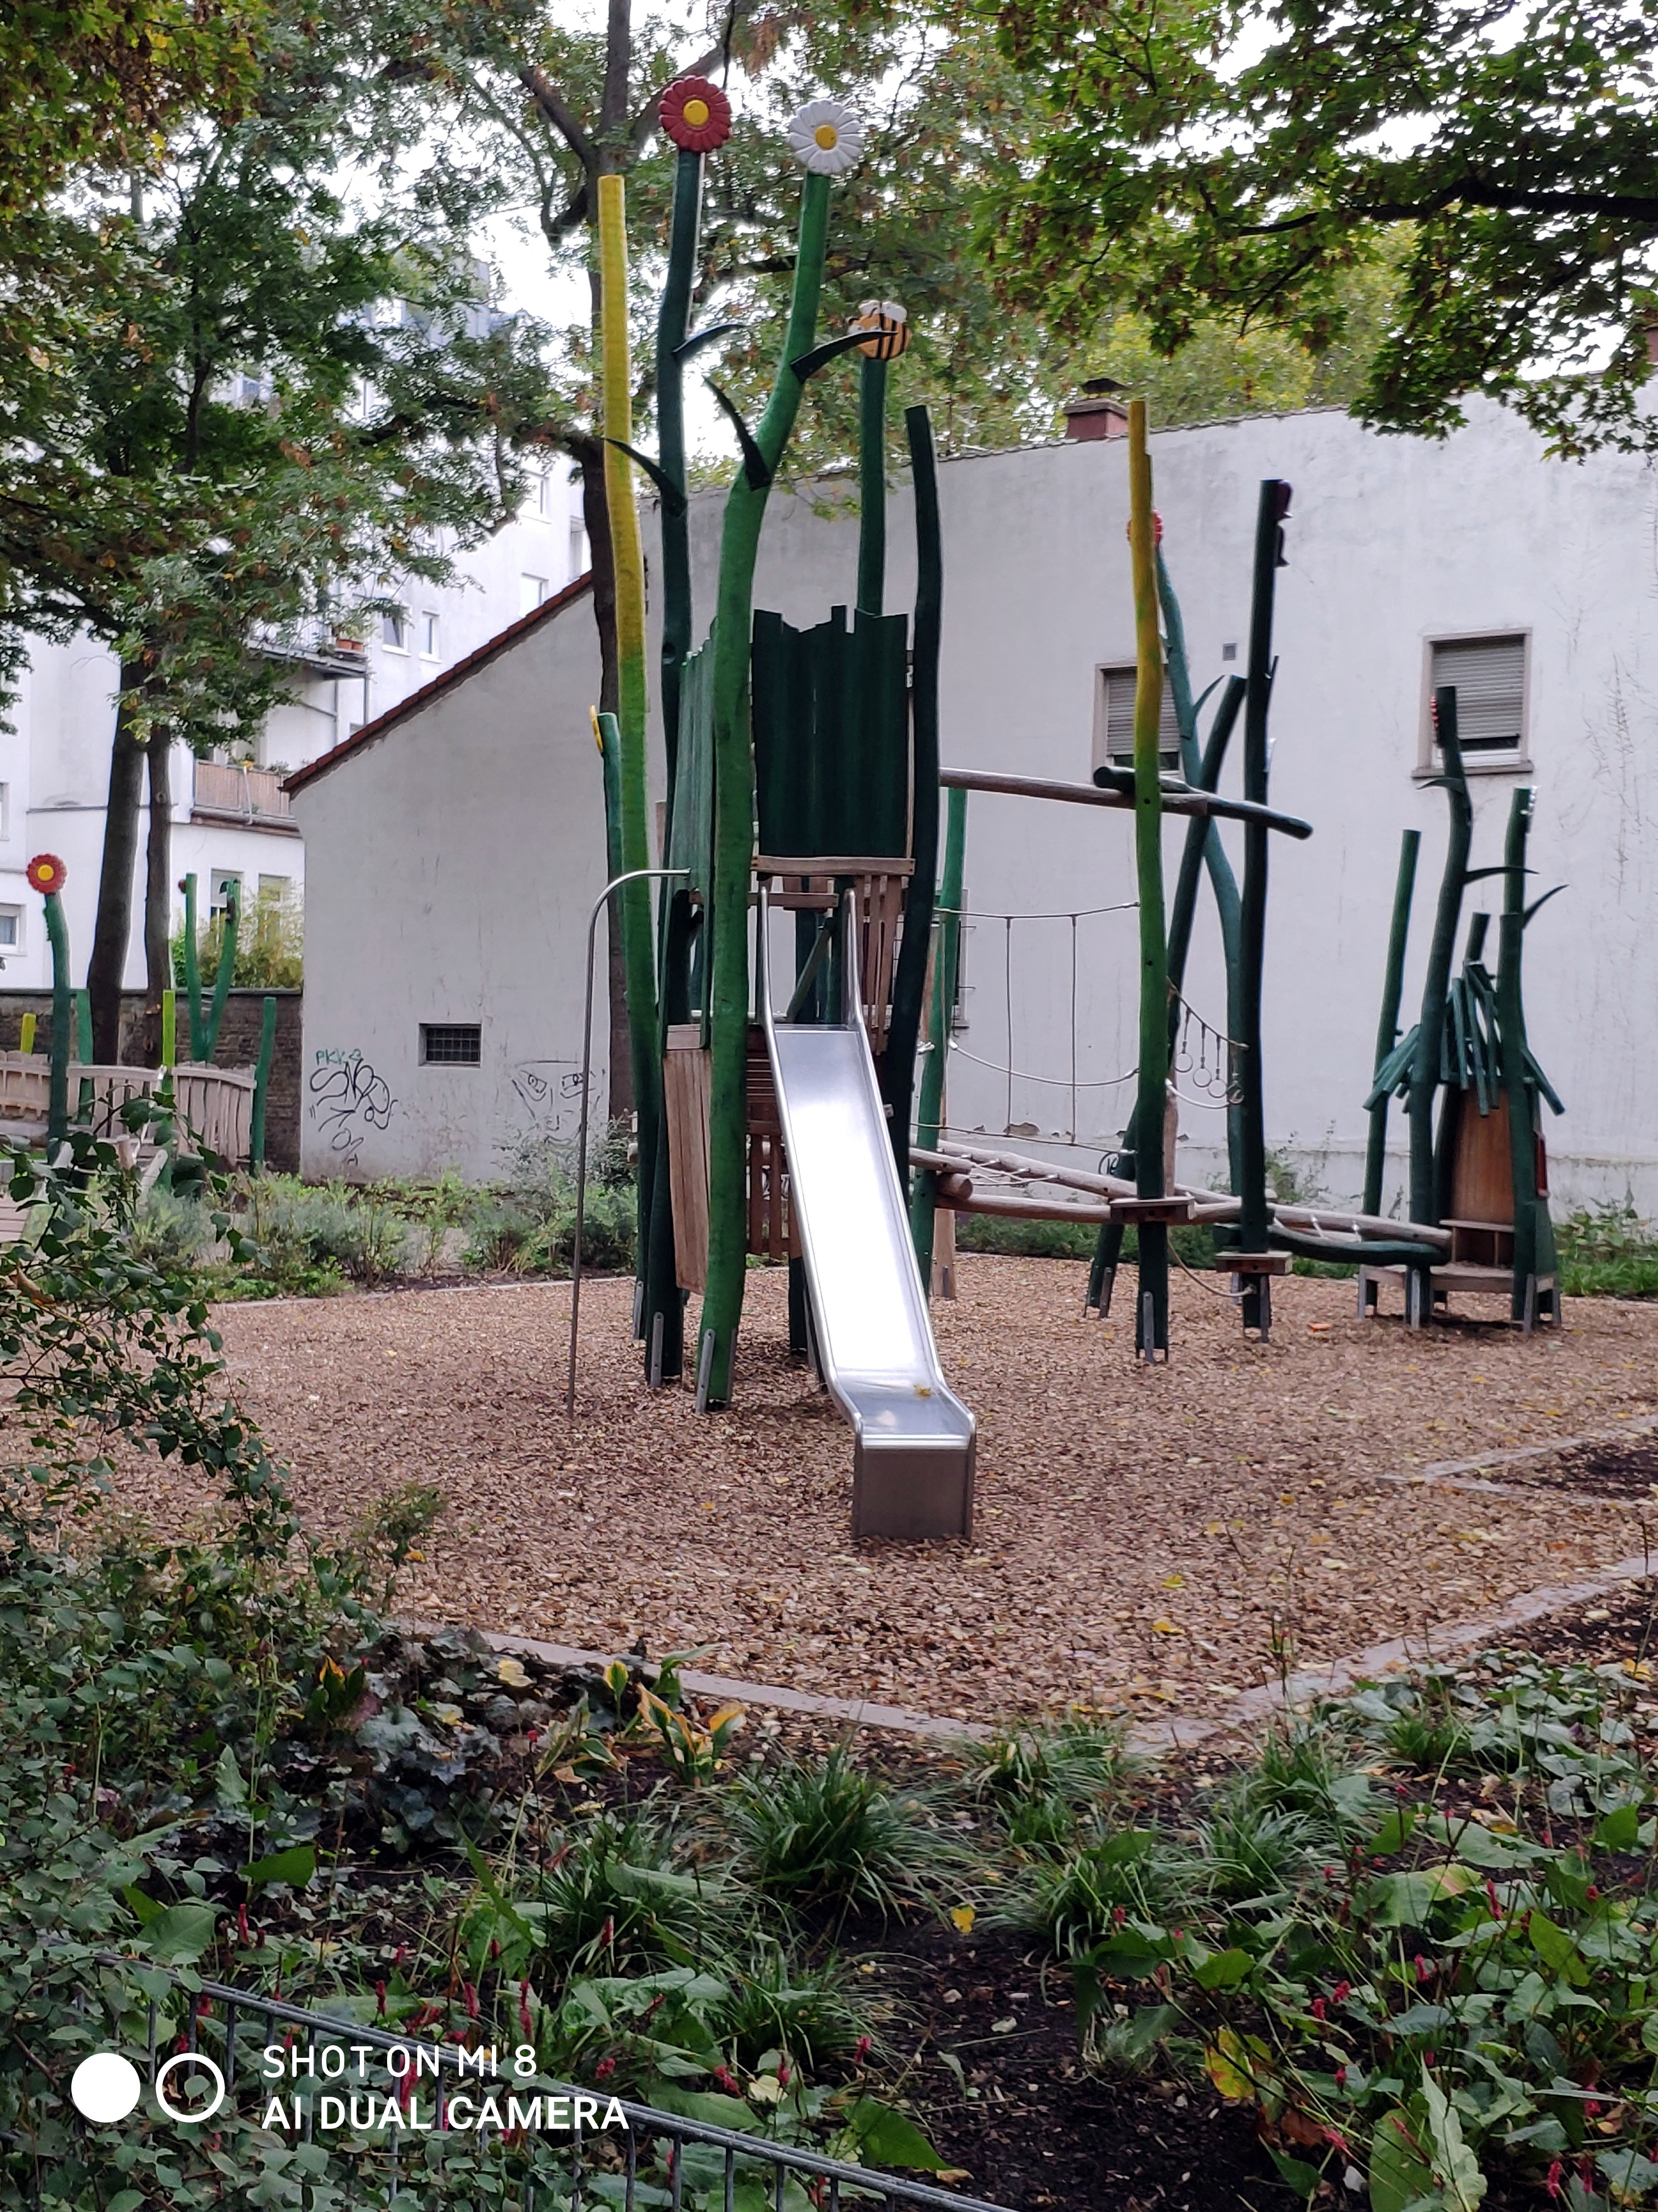
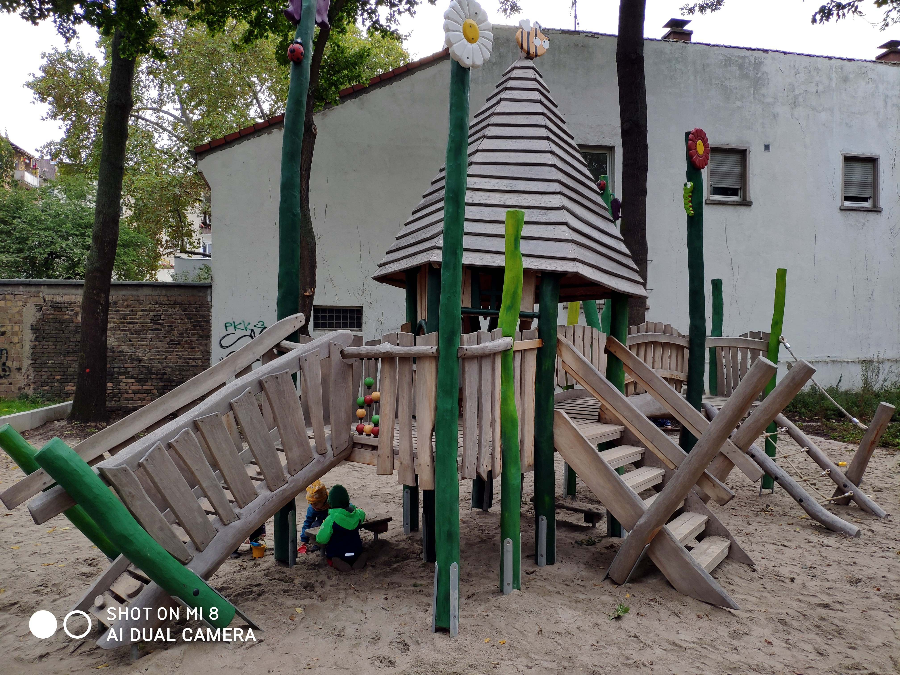

Ausflugsziel : Spielplatz
Straße, Stadtteil: Lamaygarten Innenstadt
Schilderung des Spielplatz liegt in einem kleinen Park
Umfeldes: umrahmt von Sträuchern und Bäumen

Beschreibung der Teil 1- Schöne große Rutsche, zu erreichen über kleine Leiter
Örtlichkeit: anspruchsvoller Kletterpfad mit kleinem Spielhaus. Oben großes Teil 2 - Vogelnetzschaukel. Teil 3 - großes Spielhaus (auch für Erwachsenen begehbar) mit zwei Ebenen und kleiner Rutsche sowie einfachen Klettermöglichkeiten. Teil 4 -Kleines Spielhaus. Viele Bänke, in unmittelbarer Nähe der Spielgeräte, laden zum Verweilen ein. Spielplatz ist vollständig eingezäunt.

Eher Schattig/
eher Sonnig/Indoor: Schattig

Geeignet für
Altersgruppe: Teil 2/3/4: 0 bis 3 Jahre Teil 1: 2 1/2 bis 5Jahre

Wie komme ich hin: Straßenbahnlinie 2/3/4/6 (Haltestelle Strohmarkt) + zu Fuß ca. 100 Meter Richtung Innenstadt

Öffnungszeiten: Öffentlicher Spielplatz
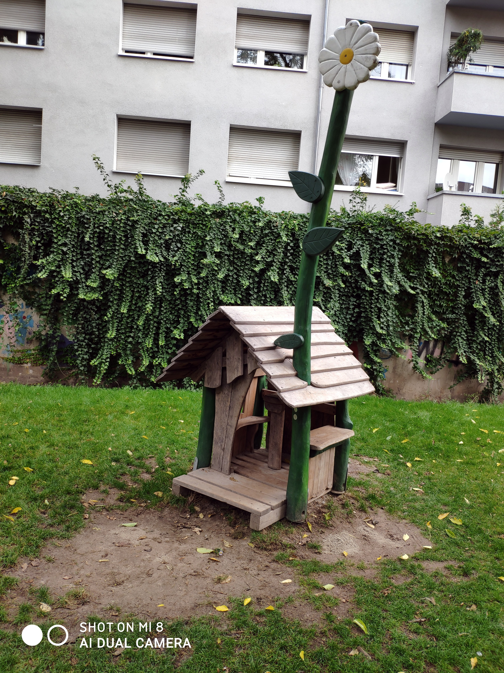
Kosten Ja/nein: Nein
wenn ja wie hoch-
für Kind -------
für Erwachsenen -------

Empfohlen von: Michael

